Прицепной кормоуборочный комбайн
CELIKEL CALABRIA 1800
 | ТЕХНИЧЕСКИЕ ХАРАКТЕРИСТИКИ
 | Рабочая ширина захвата, мм | 1800
 | Требуемая мощность, л.с. | 75-110
 | Кол-во роторных ножей, шт | 48
 | Кол-во чопперных ножей, шт | 10
 | Кол-во подающих лопастей, шт | 10
 | Размер колес | 165х70х13
 | Скорость ротора, об/мин | 2250
 | Вес, кг | 975
 | ВОМ, об/мин | 540
 | Фракция измельчения, мм | 20-70
 | Высота среза, мм | 50-150
 | Производительность, т/ч | 20
 | Рабочая высота, мм | 4000
 | Рабочая длина, мм | 2950

Система автоматической заточки ножей. Для сохранения перманентного уровня измельчения и экономии рабочего времени.

Запатентованная роторная система Calabria Rotor Master c подвижными лезвиями со специальной геометрией гарантирует точный срез с минимальными потерями.

Запатентованный маховик с увеличенной шириной выдуваемых лопастей и системе ножей Calabria KN обеспечивает более мелкое измельчение за счет увеличения мощности выдувания.

Регулируемая высота скоса. Обеспечивает необходимый уровень фракции получаемого продукта благодаря гидравлической регулировке положения ротора.

Дополнительные опции:

- LINE TRACKING SYSTEM (1 камера+1 монитор) – 990 евро

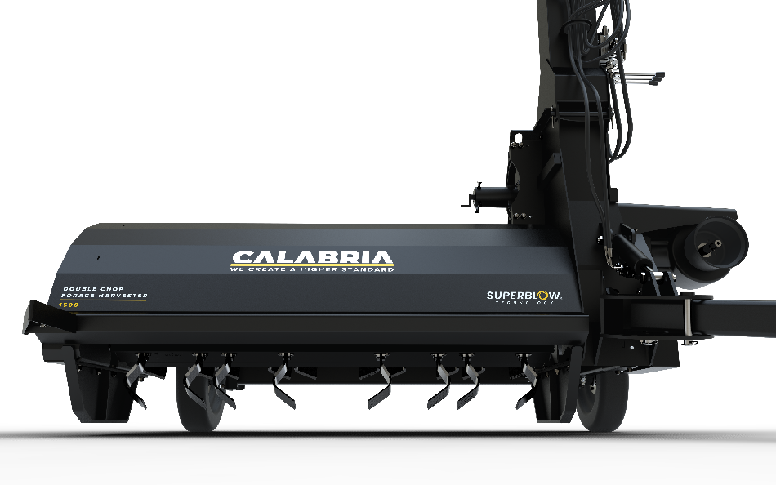

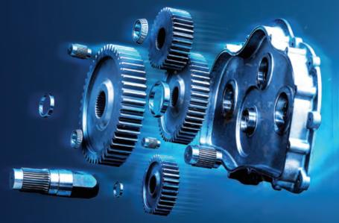
КОММЕРЧЕСКИЙ БЛОК

Модель | Цена, евро
Celikel CALABRIA 1800 | 13 723  12 762 евро по Акции

- Условия оплаты: предоплата 30%, оплата 70% при готовности машины к отгрузке
- Отгрузка моделей по наличию при условии предоплаты 100%
- Срок поставки: 45 рабочих дней с момента внесения предоплаты; досрочная поставка при наличии возможности
- Поставка осуществляется со склада г. Ярославль или СВХ г. Смоленск

